Бинарный урок во 2 классе.
Интегрированный урок-путешествие
(Математика и окружающий мир)

Тема: Правила здорового образа жизни. Решение примеров и задач в пределах 100 (закрепление)
Цель:
1. Продолжить работу по раскрытию смысла здорового образа жизни;
2. Закреплять умение решать задачи и примеры в пределах 100.
Планируемые результаты:
Личностные результаты
- первоначальная установка на безопасный, здоровый образ жизни; осознание важности правильного питания, занятий физкультурой и спортом; отказ от вредных привычек.
Метапредметные результаты
Регулятивные универсальные учебные действия
- понимать и принимать учебную задачу, сформулированную учителем;
- выделять из темы урока известные знания и умения;
- планировать свои действия на отдельных этапах урока;
- осуществлять контроль, коррекцию и оценку результатов своей деятельности.
Познавательные универсальные учебные действия
- понимать и толковать условные знаки и символы, для передачи информации;
- находить и выделять под руководством учителя необходимую информацию из текстов, иллюстраций, в учебных пособиях и пр.;
- понимать содержание текста и видеоролика, интерпретировать смысл, применять полученную информацию при выполнении заданий;
- проводить сравнение и классификацию объектов по заданным критериям;
- устанавливать элементарные причинно-следственные связи;
- строить рассуждение по теме урока в соответствии с возрастными нормами.
Коммуникативные универсальные учебные действия
- формулировать собственное мнение и позицию;
- формулировать ответы на вопросы;
- излагать своё мнение и аргументировать свою точку зрения;
- учитывать разные мнения и стремиться к координации различных позиций в сотрудничестве;
- договариваться и приходить к общему решению в совместной деятельности, в том числе в ситуации столкновения интересов;
- контролировать действия партнера;
- признавать свои ошибки, озвучивать их, соглашаться, если на ошибки указывают другие.
Предметные результаты
Окружающий мир
- различать факторы, укрепляющие здоровье, и факторы, негативно на него влияющие;
- обсуждать и формулировать правила здорового образа жизни и стараться соблюдать.
Математика
- знать порядок чисел при счете в пределах 100;
- отработать приемы сложения и вычитания двузначных чисел;
- повторить изученный материал.

I. Орг. Момент
У1.- Здравствуйте уважаемые гости!
- Ребята, когда мы говорим «здравствуйте», что мы желаем друг другу? (здоровья, хорошего настроения).
- Человек должен быть здоровым духовно, нравственно и физически. И поэтому сегодня у нас необычный урок. Скажите, а вы любите путешествовать? Путешествуя, человек узнает много нового, интересного. Сегодня на уроке мы совершим путешествие.
- Во время путешествий преодолевают много препятствий и испытаний. Для этого мы должны обладать крепким здоровьем. Оказывается, существуют определенные правила сохранения и укрепления здоровья.
У2. - Во время путешествия мы выполним различные математические задания и покажем, что узнали, чему научились на уроках математики и познакомимся с правилами здорового образа жизни.
У1. - Подумайте и скажите какие задачи мы поставим на урок? Чем мы будем заниматься? (Дети отвечают)
У2. - Действительно, мы сегодня на уроке должны показать, как мы научились решать примеры на сложение и вычитание, решать составные задачи .
У1.- Вести все записи вы сегодня будете в журналах, как настоящие путешественники.
- Начинаем заполнять журнал. В левом столбике запишите свое имя, класс 2-а, число.
- Обратите внимание, что правом столбике журнала находится «Лист успешности», в котором вы будете ставить плюсы или минусы по мере выполнения заданий. А в конце урока каждый из вас поставит себе отметку.
- И так, мы с вами отправляемся в путешествие.
(звучит песня «Мы едем, едем, едем в далёкие края, хорошие соседи, весёлые друзья»
- В этом путешествии мы сделаем несколько остановок.
II. Актуализация опорных знаний
1-я Остановка (дети читают хором) «Режим дня»
У1.- Что такое режим? (Режим – распорядок дня ваших действии).
Ребята, нужно учиться выполнять все дела, которые вы запланировали.
У2.- В режиме дня есть время, которое вы проводите в школе.
- Сколько часов вы проводите в школе? (4-5 часов).
- Сколько в 1 часе = …… минут (60 минут)
- Скажите, пожалуйста, сколько минут длится урок? (40минут)
- Сколько минут длится перемена? (20 минут).
- На сколько минут урок длится дольше, чем перемена? (на 20 минут).
- Как узнали? (надо от большего числа отнять меньшее число).
40 – 20 = 20 (минут)
- Какое правило мы знаем, когда решаем задачи на сравнение?
- Молодцы!
- А сейчас решите задачу. (устно).
- Самолет летит из Улан-Удэ в Красноярск 1 час 20 минут, а из Красноярска в Улан-Удэ 80 минут. Почему такая разница во времени? (самолет летит одинаковое время).
- Почему? (1час 20минут = 60 минут + 20 минут = 80 минут)
- Молодцы!
У1. - Ребята, поднимаемся на физкультминутку
На болоте две подружки,
Две зеленые лягушки,
Утром рано умывались,
Полотенцем растирались,
Ножками топали,
Ручками хлопали,
Вправо, влево наклонялись,
И обратно возвращались.
Вот здоровья в чем секрет,
Всем друзьям физкультпривет!

Отправляемся в путь дальше. (Звучит песня «Мы едем, едем, едем в далёкие края, хорошие соседи, весёлые друзья»)
III. Работа по теме урока.
1. У1. -Что делали лягушки?
2-я Остановка «Личная гигиена»
- Что такое гигиена? (содержание тела, одежды, помещения, где живете в чистоте).
- Значит, чтобы быть здоровым, что нужно делать? (соблюдать правила личной гигиены).
Работа в парах.
-У вас изображены предметы. Ваша задача выбрать только те предметы, которые у человека должны быть личными. (зубная щетка, мочалка, полотенце, расчёска).
- Почему эти предметы должны быть личными? (чтобы не переносить микробы от одного человека к другому).
- Молодцы! Оцените свою работу.
- Ребята, мы должны соблюдать личную гигиену не только дома, но и в школе. (Мы моем руки перед едой и после туалета).
2. У2.- Какую геометрическую фигуру напоминает полотенце? (прямоугольник)
- Что вы знаете о прямоугольнике? (четырехугольник, у которого все углы прямые).
- Что можете сказать о противоположных сторонах прямоугольника? (противоположные стороны прямоугольника равны).
- Какие углы у прямоугольника? (прямые).
- Какие еще углы вы знаете? (острые, тупые).
- Начертите в клетках прямоугольник со сторонами 2см и 4 см.
Оцените свою работу.
У1. Отдохнем и проведем физминутку (зрительная гимнастика)
- Поднимаемся.
1. Стрельба глазами «вправо-влево», «вверх-вниз» (по 2 раза).
2. Глазками рисуем 2 круга по часовой стрелке и 2 круга против часовой стрелки.
3. Рисуем глазками 1-ну горизонтальную восьмерку и 1-ну вертикальную восьмерку.
Отправляемся в путь дальше. (Звучит песня «Мы едем, едем, едем в далёкие края, хорошие соседи, весёлые друзья»)
3. 3-я Остановка « Правильно питайся »
У2.- Давайте решим задачу.
В школьную столовую привезли 2 бидона молока по 30 литров в каждом. На приготовление завтрака израсходовали 24 литра молока. Сколько литров молока осталось?
Решите задачу двумя способами.
1 способ. (30+30)-24=36(л.)
2 способ. (30-24) + 30=36 (л.)
Оцените свою работу.
У1. – Чтобы быть здоровым, как человек должен питаться? (Разнообразной пищей. Включать в рацион овощи и фрукты).
- А все ли продукты полезны?
Поиграем в игру «Полезно-вредно»
Рассмотрите рисунки. То, что полезно складываете в корзинку, а то, что вредно – в ведро.
Проверим по слайду. Не забываем оценить себя, поставив за выполнение задания «+» или «-».
Отправляемся в путь дальше. (звучит песня «Мы едем, едем, едем в далёкие края, хорошие соседи, весёлые друзья»)
4. 4-я Остановка «Спортивная»
У1.- Чем мы должны заниматься, чтобы быть здоровыми, ловкими, сильными? (спортом, физкультурой).
У2. Поиграем в «Математический футбол». Решите примеры.
26+35 в 43-15 о 38+13 р 74-48 д
35+49 е 18+54 ь 51-29 з 71-15 о

Запишите ответы в порядке возрастания.
Какое слово получилось? (здоровье)
Оцените свою работу.
У1.- Каким вы представляете себе здорового человека? (веселым, бодрым, сильным, подтянутым, умным, смекалистым).
IV. Рефлексия и оценивание
У1.Путешествие подходит к концу.
- Понравилось ли вам путешествие?
- Достигли ли мы его цели? Все ли задачи мы выполнили на уроке?
- Какие правила повторили на уроке?
Возвращаемся домой. (звучит песня «Мы едем, едем, едем в далёкие края, хорошие соседи, весёлые друзья»).
- Посчитайте плюсы в листах успешности и поставьте себе оценку.
- Поднимите зеленый смайлик, кто получил «5», желтый смайлик – «4», розовый – «3».
V. Домашнее задание.
По математике: решить примеры и раскрасить картинку
По окружающему миру: Повторить правила ЗОЖ.

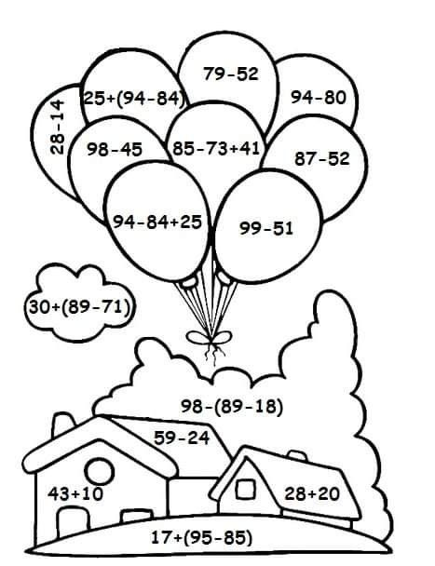
35 –чёрный 48- синий
14 - жёлтый 53 – оранжевый
27 - зелёный

Журнал путешественника
Ф.И. ученика |  | Лист успешности
Число |  | Лист успешности
«Режим дня» | 1ч =____мин
«Личная гигиена» | 1. 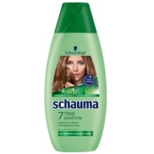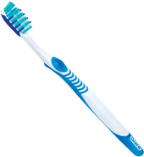 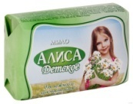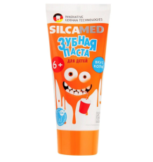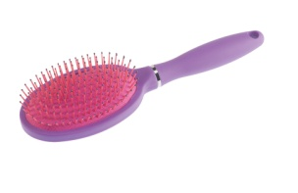 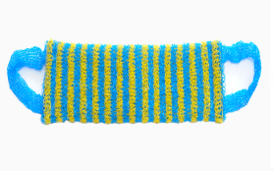  2.
«Правильно питайся» | 1. В школьную столовую привезли 2 бидона молока по 30 литров в каждом. На приготовление завтрака израсходовали 24 литра молока. Сколько литров молока осталось?  Решите задачу двумя способами.  2. 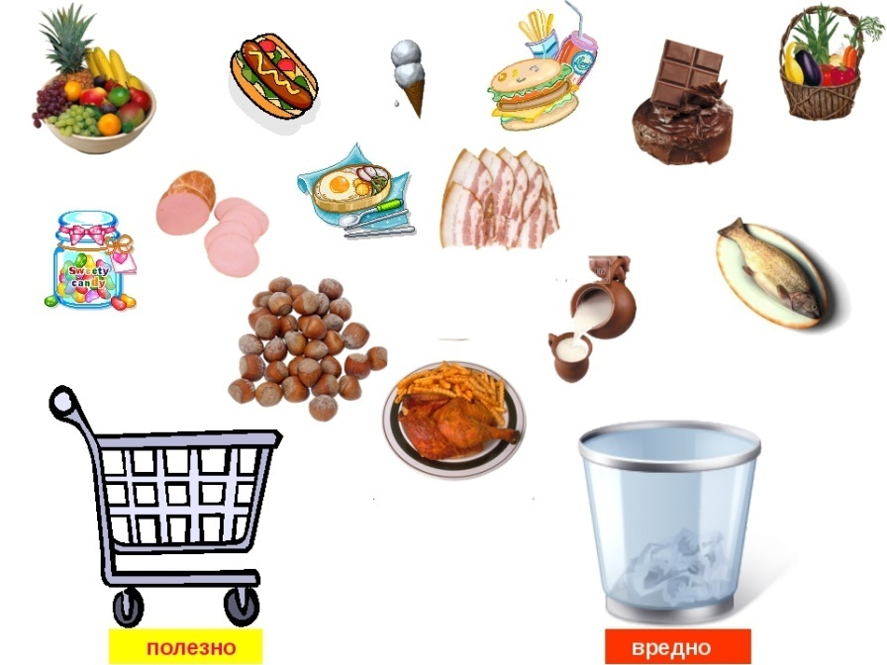
«Спортивная» | 26+35= В 43-15= О  35+49= Е 18+54= Ь  38+13= Р 51-29= З  74-48= Д 71-15= О  Запишите ответы в порядке возрастания
итого
Домашнее задание
35 –чёрный 48- синий
14 - жёлтый 53 – оранжевый
27 - зелёный

